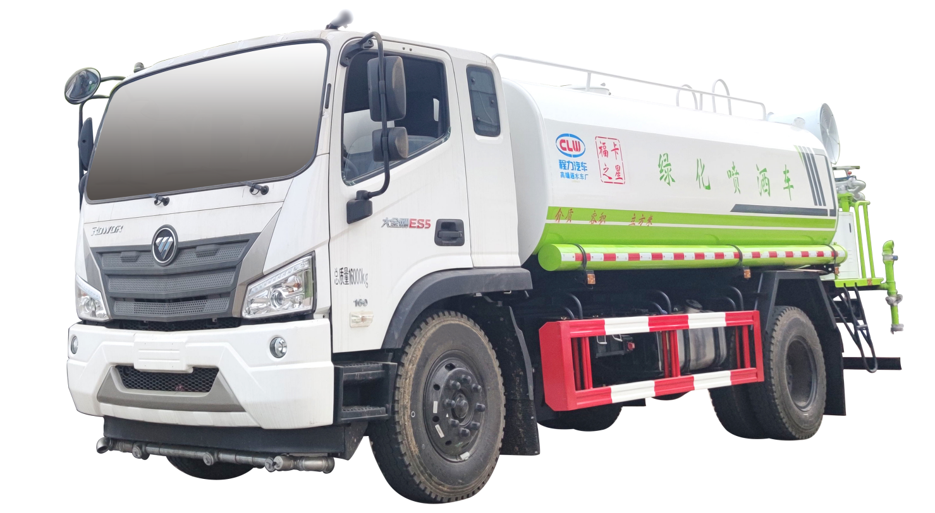
福田瑞沃12方绿化喷洒车

- 产品概述
洒水车又称为喷洒车、多功能洒水车、园林绿化洒水车、水罐车、运水车。
洒水车适合于各种路面冲洗，树木、绿化带、草坪绿化，道路、厂矿企业施工建设，高空建筑冲洗。具有洒水、压尘、高、低位喷洒，农药喷洒、护栏冲洗等功能，还具有运水、排水，应急消防等功能。

二、产品配置
【主要技术参数】
产品名称 | BJ5164GPSHPDD-01型绿化喷洒车 | 产品号 | AR2P16SC02C
总质量(Kg) | 16000 | 罐体容积(m3) | 12
额定载质量(Kg) | 9780 | 外形尺寸(mm) | 7785×2350×3110
整备质量(Kg) | 6025
驾驶室准乘人数(人) | 3 | 载质量利用系数
接近角/离去角(°) | 21/13 | 前悬/后悬(mm) | 1235/2350
轴数 | 2 | 轴距(mm) | 4200
轴荷(Kg) | 2640/4720 | 最高车速(Km/h) | 80
其它 | 该车主要专用装置为水罐、水泵及作业装置组成,用于园林绿化,环境清洁作业.装备具有卫星定位功能的行驶记录仪;罐体外形尺寸(长轴×短轴×罐长):2200×1450×4500(mm),有效容积10.25立方米,运输介质:水,密度:1000千克/立方米;侧面及后下部防护材料均为Q235,连接方式为焊接,后防护截面尺寸为:120×50(mm),离地高度为:450mm.ABS型号为CM4XL-4S/4M,生产厂家为广州瑞立科密汽车电子股份有限公司.选装后部喷雾装置,选装后高位花洒,选装方圆管道箱,选装后雾炮装置.选装方圆管道箱,选装后雾炮装置.
【底盘技术参数】
底盘型号 | BJ5164JQZHPDD-01 | 底盘名称 | 汽车起重机底盘（二类）
商标名称 | 福田牌 | 生产企业 | 北汽福田汽车股份有限公司
外形尺寸(mm) | 7075×2315×2580 | 轮胎数 | 6
接近角/离去角(°) | 20/18 | 轮胎规格 | 10.00R20 18PR,9.00R20 16PR
钢板弹簧片数 | 10/12+9 | 前轮距(mm) | 1728
燃料种类 | 柴油 | 后轮距(mm) | 1760
排放标准 | GB3847-2005,GB17691-2018国Ⅵ
发动机型号 | 发动机生产企业 | 排量(ml) | 功率(Kw)
WP3NQ160E61  WP4.1NQ190E61 | 潍柴动力股份有限公司  潍柴动力股份有限公司 | 2970  4088 | 118  140

底盘配置：2060排半驾驶室，潍柴160马力，法士特8档箱，215双层加厚大梁，1098后桥（5.833），9.00R20钢丝胎，断气刹，带方向助力，电动门窗，中控锁，液压翻转，空调。

上装配置：罐体12方，前冲、后洒、侧喷，绿化高炮球阀均采用50大通经不锈钢球阀，轴承式水炮，60-90型水泵，球阀式消防栓，罐体自动焊，罐体底板加厚，副梁包边，保护副梁。维修方便，简洁美观，防腐法兰垫片。